Evolution d’une population de cigognes blanches en Alsace
Questionner les modèles mathématiques

Introduction
Une population est un groupe d’individus appartenant à une même espèce et vivant dans une zone définie.
Les écologistes s’efforcent de comprendre les causes de la variation de la taille des populations et de prédire les tendances de ces nombres dans le temps et d’un endroit à l’autre.
La taille d’une population augmente grâce aux naissances et à l’immigration d’individus de l’extérieur. Les décès et l’émigration diminuent la taille de la population.
Ces entrées et sorties peuvent être représentées sous la forme d’une équation où l’indice t indique un moment discret dans le temps.

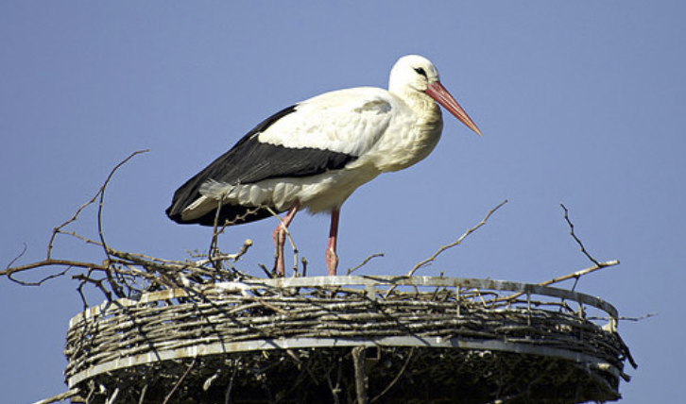
La population alsacienne de cigognes blanches (ciconia ciconia), en déclin à partir de la fin des années 1950, comme toutes les populations de l'ouest européen, a fait l'objet de dénombrements très sûrs, compte-tenu de la rareté de l'espèce et de la facilité de son observation.

On dispose donc d'excellentes données dues à Schierer (1972). Durant la période 1960-70 le
nombre de couples nicheurs de cette population a évolué de la manière suivante.

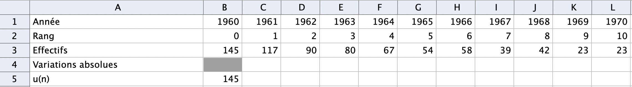

Le but de l'activité est de modéliser l'évolution de la population des cigognes.

Partie A - Étude graphique

1. Représenter le nuage de points dans le repère ci dessous.

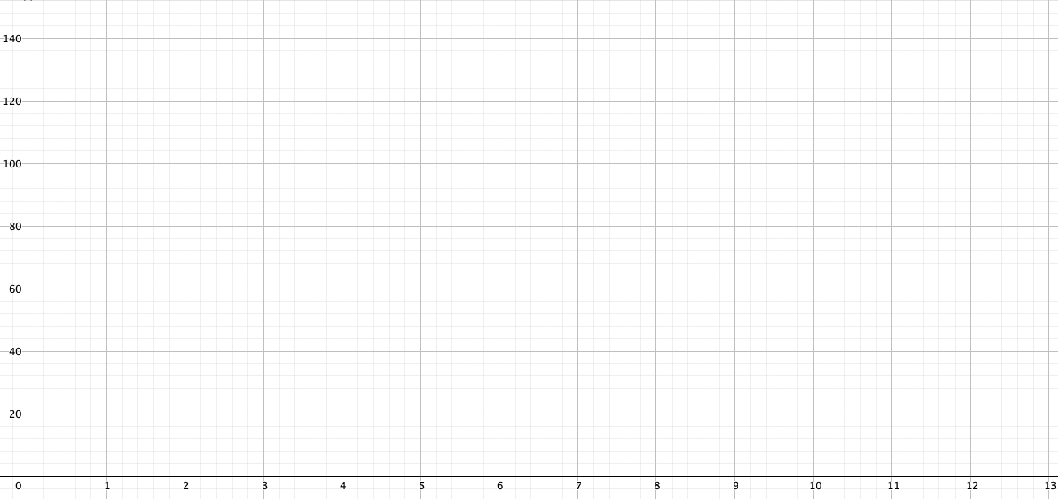
2. Quelle(s) remarque(s) peut-on faire ?

Partie B - Modélisation par une suite arithmétique

1. Quelle formule faut-il entrer dans cellule C4 du tableur afin que le calcul des variations absolues entre 1960 et 1970 se fasse automatiquement ? Compléter la ligne 5.

2. Calculer la moyenne r de ces variations absolues.

3. On définit la suite u qui au rang n de l'année associe la population u(n) de cigogne, on a donc u(0) = 145. On décide de modéliser l'évolution de cette population par un modèle linéaire dont la variation absolue est la valeur r trouvée à la question précédente.

a) Que peut-on dire de la suite u ?

b) Donner l'expression de u(n) en fonction de n.

4. Quelle formule faut-il entrer dans la cellule C5 du tableur afin que le calcul des termes de la suite u se fasse automatiquement ? Compléter la ligne 5.

5. Représenter la suite u sur le graphique précédent.

6. On souhaite utiliser ce modèle et un algorithme afin de déterminer l'année d'extinction de l'espèce. On considère que cette espèce est éteinte lorsque le nombre de couples est strictement inférieur à 5.
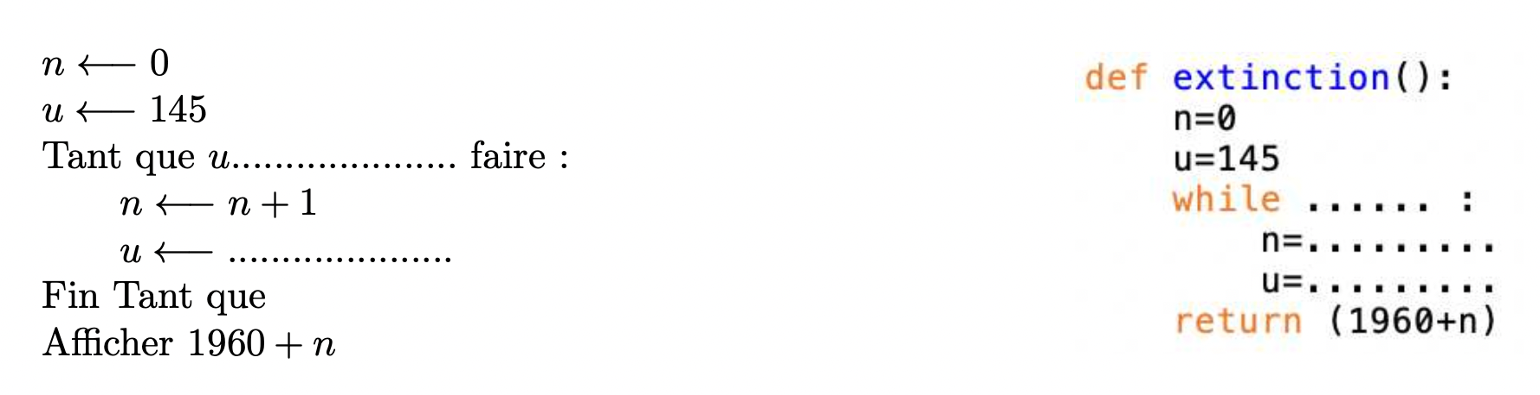
a) Compléter les pointillés des deux algorithmes.

b) Déterminer la date théorique à laquelle cette population s'est éteinte avec ce modèle.

Partie C - Ajustement affine par la méthode des moindres carrés

1. A l'aide de la calculatrice, déterminer l'équation réduite de la droite d'ajustement linéaire par la méthode des moindres carrés de la série statistique (on arrondira les coefficients à l'unité).

2. Représenter graphiquement cette droite d'ajustement sur le graphique précédent.

3. Déterminer la date théorique à laquelle cette population s'est éteinte avec ce nouveau modèle.

